Verkeersborden bingo
 | 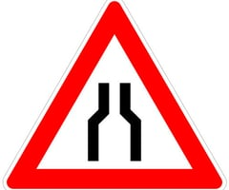 | 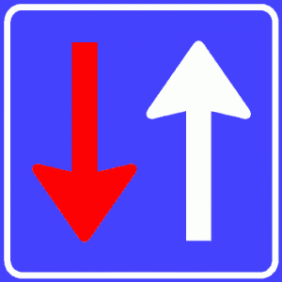

Verkeersborden bingo

Verkeersborden bingo

Verkeersborden bingo

Verkeersborden bingo

Verkeersborden bingo

Verkeersborden bingo

Verkeersborden bingo

Verkeersborden bingo

Verkeersborden bingo

Verkeersborden bingo
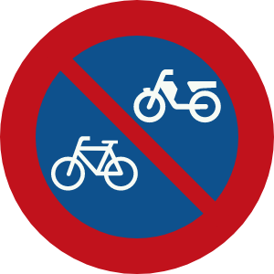

Verkeersborden bingo
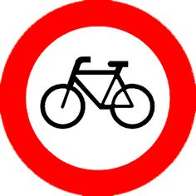

Verkeersborden bingo

Verkeersborden bingo

Verkeersborden bingo

Verkeersborden bingo

Verkeersborden bingo

Verkeersborden bingo

Verkeersborden bingo

Verkeersborden bingo

Verkeersborden bingo
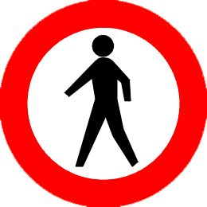

Verkeersborden bingo

Verkeersborden bingo

Verkeersborden bingo

Verkeersborden bingo

Verkeersborden bingo
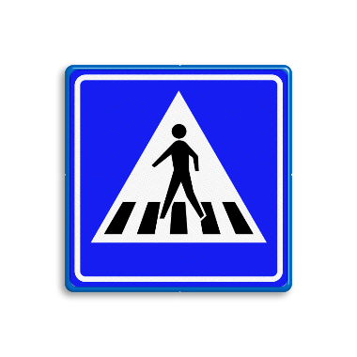

Verkeersborden bingo

Verkeersborden bingo

Verkeersborden bingo

Verkeersborden bingo

Verkeersborden bingo
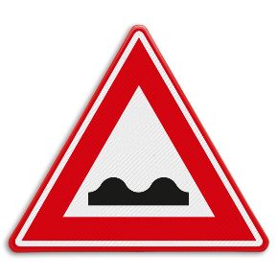
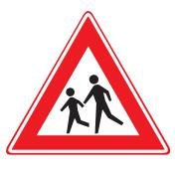

Verkeersborden bingo

Verkeersborden bingo

Verkeersborden bingo

Verkeersborden bingo

Verkeersborden bingo

Verkeersborden bingo

Verkeersborden bingo

Verkeersborden bingo

Verkeersborden bingo

Verkeersborden bingo

Verkeersborden bingo

Verkeersborden bingo
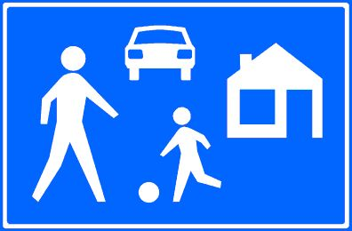

Verkeersborden bingo

Verkeersborden bingo

Verkeersborden bingo

Verkeersborden bingo

Verkeersborden bingo

Verkeersborden bingo

Verkeersborden bingo

